

جامعة تشرين

كلية الهندسة المعلوماتية

قسم البرمجيات ونظم المعلومات

السنة الخامسة

**منصة F.A.I.T.H للأعمال**

(مشروع تخرج)

**إعــــــــــــــــــــــــداد الطلاب**

|  |  |  |
| --- | --- | --- |
| الحسن صالح |  | أحمد زحلوط |
|  |  |  |

**اسم المشرف:**

**د. باسل حسن**

المحتويات

1. مقدمة 3

2. المتطلبات 4

1.1. وصف النظام 4

1.2. المتطلبات الوظيفية 4

3. حالات الاستخدام 5

4. مخطط قاعدة البيانات 6

5. بنية المشروع 9

1.3. بنية F.A.I.T.H 9

6. التحكم بالإصدار 11

7. البيئة والأدوات 13

8. التطوير المقاد بالاختبارات 13

9. التكامل المستمر 15

10. جودة الكود 17

11. التطوير المقاد بالسلوك والاختبارات الوظيفية 18

12. توثيق ال API 19

13. المنصة 20

14. خاتمة 22

15. مراجع: 22

الشكل 1 منصة Upwork 3

الشكل 2 حالات الاستخدام للحسابات 5

الشكل 3 مخطط ال ER للمنصة 7

الشكل 4 مخطط ER لخدمة التقييم 8

الشكل 5 بنية FAITH 9

الشكل 6 حزمة المنصة 10

الشكل 7 بنية خدمة التقييم 10

الشكل 8 ال Commits 11

الشكل 9 ال Issues 12

الشكل 10 إدارة المشروع 12

الشكل 11 ذكر رقم ال Issue في ال Commit 13

الشكل 12 تغطية الكود 15

الشكل 13 التكامل المستمر 17

الشكل 14 جودة الكود 18

الشكل 15 واجهة Swagger 20

الشكل 16 الواجهة الرئيسية 20

الشكل 17 واجهة التحكم بالمستخدمين 21

الشكل 18 المزايدة 21

الشكل 19 إدارة المشروع 22

1. مقدمة

يهدف مشروعنا الى تسهيل ممارسة الأعمال الحرة في سوريا خصوصاً. تكمن أهمية ذلك في قلة الشركات البرمجية حالياً (مع أن عددها بدأ بالتزايد) ومتطلبات تلك الشركات من خبرات سنين من العمل.

إن الاعتماد على الأعمال الحرة يتيح فرصة عمل لأي شخص يملك خبرة في مجاله، كما يتيح لصاحب الأعمال خيارات عديدة في اختيار الشخص المناسب وسهولة التواصل.

فمثلاً نسبة كبيرة من الطلاب المتخرجين ما تزال تبحث عن عمل نهدف الى إزالة ذلك عن طريقة هذه المنصة كما ستمكن هذه المنصة من إعطاء خبرة للشخص تمكنه من العمل في الشركات إن أراد ذلك.

في الواقع حتى بعض الشركات البرمجية قد تلجأ الى عامل حر في بعض الأحيان لأداء مشروع لعدة أسباب مثلاً في بعض الأحيان قد تكون أجرة تكليف شخص مستقل أقل لمشروع معين من موارد الشركة أو قد يكون الشخص ذو خبرة جيدة في مجال معين.

توجد منصات كثيرة للأعمال الحرة خارجاً مثل منصة Upwork Inc. لكن للأسف معظم هذه المواقع تكون محظورة في سوريا أو يوجد صعوبة في عملية الدفع لعدم امتلاك معظم السكان (خصوصاً الطلاب) للبطاقات المصرفية وغيرها.



الشكل 1 منصة Upwork

1. المتطلبات
   1. وصف النظام

إن منصة F.A.I.T.H (Freelancers Association & Information Technology Hub) هي موقع الكتروني يتيح للمستخدمين إنشاء حسابات بنوعين إما عامل حر Freelancer أو صاحب عمل Stakeholder، ولكن يجب على مدير الموقع الموافقة على أي حساب عند إنشاءه وذلك لضرورة التأكد من المعلومات.

يجب أن يكون صاحب العمل قادر على إنشاء المشاريع وجعلها قابلة للظهور للعلن أم لا بالإضافة لرؤية أي عملية مزايدة عليها وتقديم طلب عمل للعامل الحر. يمكنه أيضاً أن يكتب تعليقاً في أي مزايدة من أجل النقاش.

يمكن للعامل الحر أن يعدل معلوماته وأن يرى المشاريع العلنية والمزايدة عليها، كما بإمكانه أن يرفض أو يقبل طلبات العمل التي يتم تقدميها له.

يمكن أيضاً لصاحب العمل تقييم العاملين عن طريق خدمة مستقلة.

* 1. المتطلبات الوظيفية

لقد قمنا بإنشاء مستند مستقل من أجل المتطلبات الوظيفية ويمكن رؤيته على الرابط التالي (مع الأخذ بالعلم أن المستند غير محدث لأخر المتطلبات حالياً):

<https://github.com/TheKiddos/faith/blob/main/Faith-SRS.pdf>

ولكننا سنقوم بشرح بعد المتطلبات الوظيفية هنا.

مثلاً من الوصف السابق يمكننا استخراج متطلب **إدارة المشروع Project Management** ويكون وصفها كما يلي:

يجب أن يملك صاحب العمل واجهة تمكنه من إدارة المشروع حيث يمكنه ارسال طلبات توظيف، أن يقوم بالتعديل على خصائص المشروع وأن يجعل المشروع علني أو خاص. إضافة الى رؤية بعض الاحصائيات حول هذا المشروع. أيضاً إن كان المشروع قد أصبح في طور العمل (تم تعيين عامل) يجب أن يرى صاحب العمل ذلك ويجب أن يكون قادراً على التواصل أو إنشاء مهمات للعامل الحر.

1. حالات الاستخدام

توجد أيضاً حالات الاستخدام في المستند السابق.  
يجب علينا أن نعلم أننا قمنا بكتابة وصف هذه الحالات بطريقة ال BDD والتي سنتطرق لها لاحقاً.

قمنا بإنشاء عدة مخططات لحالات الاستخدام بدلاً من واحد حتى نجمع الحالات المتشابه ضمن إطار واحد بدلاً من وضع كل الحالات في مخطط واحد كبير. مثلاً إن حالات الاستخدام الخاصة بالحسابات يمكن جمعا في المخطط التالي:

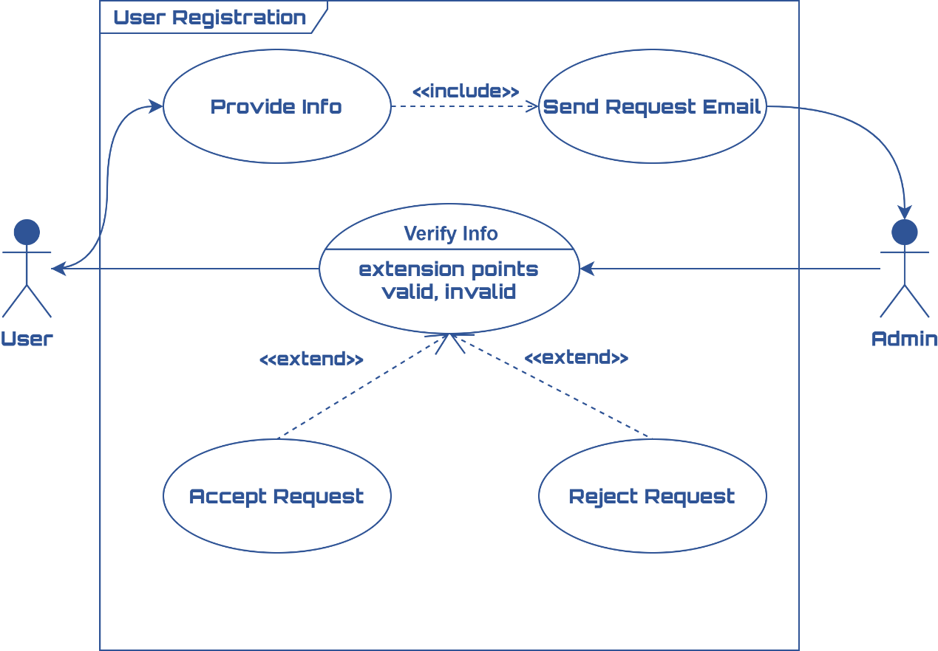

الشكل 2 حالات الاستخدام للحسابات

شرح حالات الاستخدام:

يمكن لأي مستخدم User من تزويد النظام بمعلوماته وعند إتمام هذه الحالة يتم بشكل فوري إرسال بريد الكتروني لمدير الموقع.

يمكن لمدير الموقع من التحقق من هذه المعلومات وعند ذلك يمكنه إما رفض أو قبول تلك المعلومات.

1. مخطط قاعدة البيانات

لم نقوم بأي عملية تصميم للقاعدة وذلك بفضل وجود ال ORM (Object-Relational Mapper) والذي يقوم بالتحويل بين الكائنات والعلاقات بشكل سلس دون حاجة الى التدخل وذلك يزيل عبأ إضافة كود مستقل لل SQL (أو أياً كانت اللغة المستخدمة) حيث أي تغيير يطرأ نقوم فقط بتغيير الكود ليتولد الكود الخاص بال SQL المقابل تلقائياً.

قمنا باستخدام MySQL كمحرك قواعد بيانات في مشروع المنصة بينما قمنا باستخدام PostgreSQL لمنصة التقييم.

الشكلين يوضحان المخططين الخاصين بقاعدة البيانات لكل منهما حيث تم إنشاءه باستخدام Intellij.

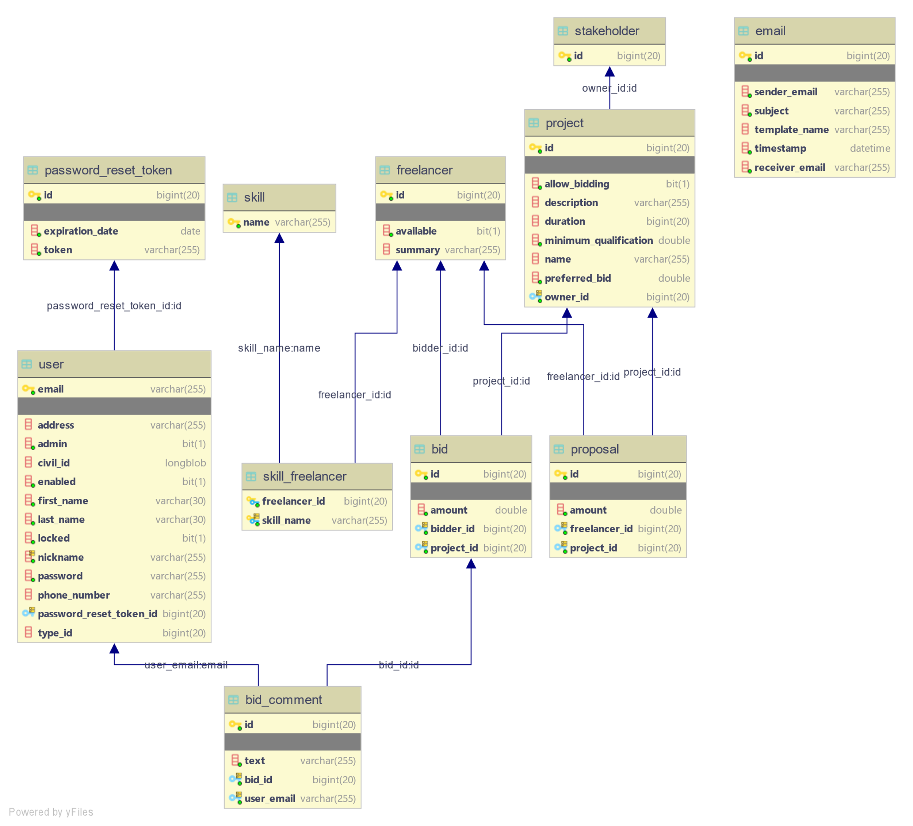

الشكل 3 مخطط ال ER للمنصة

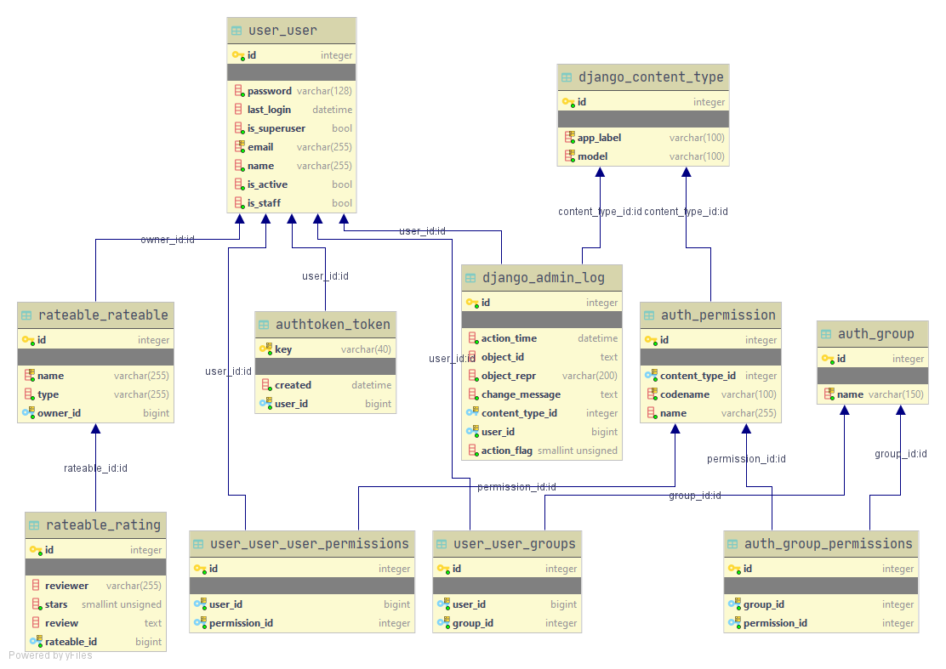

الشكل 4 مخطط ER لخدمة التقييم

1. بنية المشروع
   1. بنية F.A.I.T.H

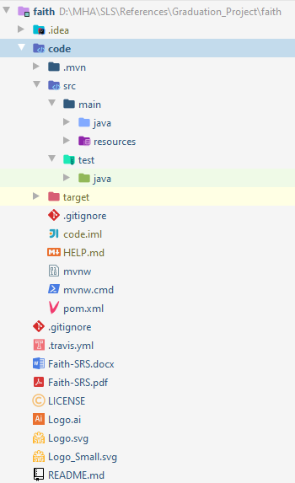

تتألف بنية المنصة من بنية Maven وSpring Boot قياسية [4].

سنذكر شرح بعض هذه الملفات في أقسامها الخاصة ونشرح البقية هنا:

لدينا الكود المصدري مكتوب بلغة الجافا كله داخل مجلد Code.

حيث src يحوي على الكود الفعلي والمصادر مثل الصور والصفحات وغيرها بينما test يحوي على أكواد الاختبارات والتي سنتحدث عنها لاحقاً.

Pom.xml هو ملف اعدادات خاص بأداة maven والتي تعتبر أداة Build وإدارة مشاريع.

الشكل 5 بنية FAITH

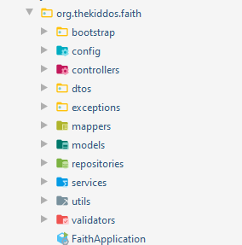

كما نرى الحزمة مرتبة بشكل واضح وتتبع بنية Spring Boot مثلاً، Bootstrap تحوي الأكواد التي تنفذ عند تشغيل المنصة. Config: تحوي الاعدادات. وكما نرى نحن نعمل ضمن MVC حيث لدينا Models وControllers. Dtos: تحوي تمثيلات للموديلات وسيطية، mappers: تحوي صفوف للتحويل بين dtos والمودلات، repositories تحوي ما يلزم للتعامل مع قاعدة البيانات.

الشكل 6 حزمة المنصة

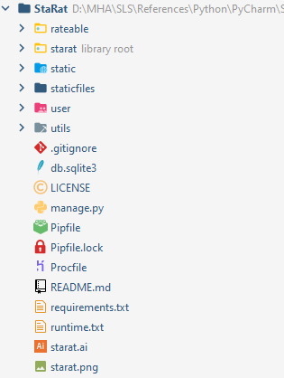

تحوي خدمة التقييم بنية مشروع Django قياسية لن نقوم بشرحها. لكن يوجد بعض الملفات مثل:

Procfile ويحوي التعليمات اللازمة لتعريف الخدمات التي نريدها في Heroku وهي خدمة استضافة.

الشكل 7 بنية خدمة التقييم

1. التحكم بالإصدار

قمنا باستخدام Git منذ بداية العمل على المشروع وقمنا باستخدام أفضل الممارسات بجعل كل Commit تحتوي ميزة أو مجموعة ملفات مترابطة ويمكن رؤيتها في الشكل التالي:

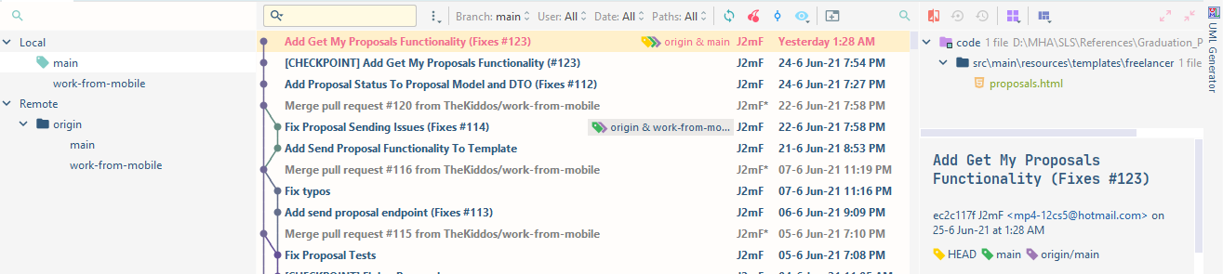

الشكل 8 ال Commits

أيضاً قمنا برفع كل من المشروعين على Github ويمكن الاطلاع عليهما من خلال الرابطين:

[TheKiddos/faith: F.A.I.T.H. is a freelancers website for Syria created as a graduation project for Tishreen University (github.com)](https://github.com/TheKiddos/faith)

[TheKiddos/StaRat: StaRat is a simple django rest api to rate businesses created as part of Tishreen Graduation Project (github.com)](https://github.com/TheKiddos/starat)

قمنا باستخدام ميزة ال Issue Tracker حيث قبل العمل على أي ميزة نقوم بإضافتها كما يوضح الشكل:

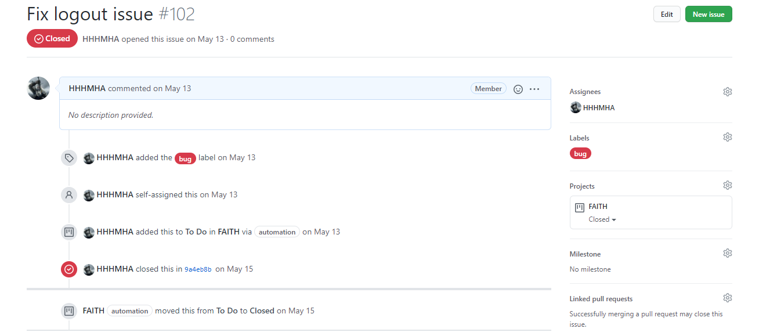

الشكل 9 ال Issues

حيث عند الانتهاء من Issue يمكن اغلاقها.

وقمنا أيضاً بربط هذه ال Issues بميزة المشاريع حيث تقدم واجهة سهلة للأعضاء لمعرفة سير المشروع:

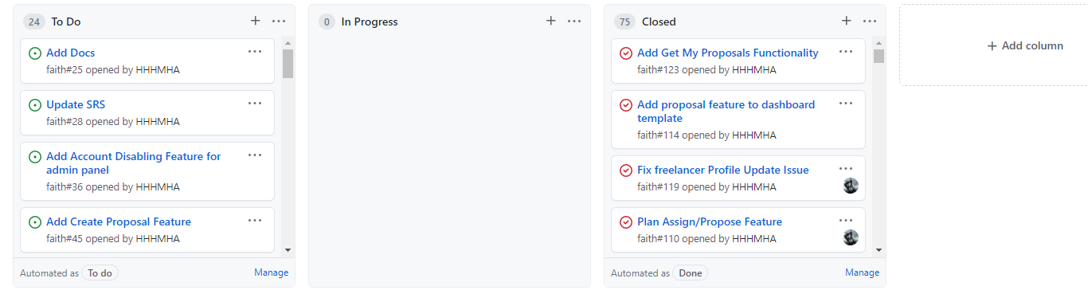

الشكل 10 إدارة المشروع

أحد المزايا التي قمنا باستخدامها هي ربط ال Issue بال Commit حيث يمكن ذكرها وحتى إغلاقها من الرسالة مباشرةً عن طريق ذكر رقمها:

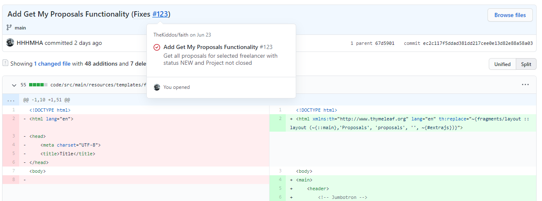

الشكل 11 ذكر رقم ال Issue في ال Commit

1. البيئة والأدوات

تم استخدام لغة الجافا مع Spring Boot لإنشاء المنصة حيث قمنا بالعمل على Intillij.

لإنشاء وتشغيل المشروع وتحميل المكاتب تم استعمال Maven.

بينما لخدمة التقييم قمنا باستعمال Python وDjango وقمنا باستخدام Pipenv كبيئة وهمية. ولل api تم استخدام مكتبة ال Django Rest Framework الشهيرة.

1. التطوير المقاد بالاختبارات

يعتبر التطوير المقاد بالاختبارات Test-Driven Development او TDD اختصارا من الممارسات المهمة التي قمنا باستخدامها. ببساطة تعتمد هذه الطريقة على كتابة الاختبارات قبل كتابة الكود. هناك عدة أهداف من ذلك أولا هنا نحن سوف نفكر ببساطة بواجهة الكود القابلة للاستخدام بدلا من تفاصيل التحقيق مما ينتج عنه تصميم ابسط غالبا، أيضاً نحن نكتب فقط الكود الضروري ونسبة التغطية ستكون كاملة. [1] أيضا هذا يجبر العمل على دفعات ووحدات صغيرة بالإضافة للميزات العامة للاختبارات مثلا عند وجود اختبار يمكننا القيام بعميلة ال Refactor وبعدها يمكننا تشغيل الاختبارات للتأكد من أننا لم نقم بأي خطأ أثناء العملية مما يسرع الوقت أيضا هذه الاختبارات بمثابة توثيق للنظام ويمكن لشخص آخر من قراءتها معرفة الهدف من اي كود او وحدة معينة.

تعتمد ال TDD على دورة الحياة التالية [2]

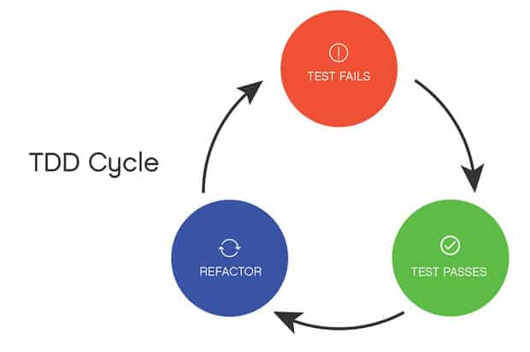

تبدأ هذه الدورة بكتابة اختبار ما

هذا الاختبار سيفشل (لم نقم بكتابة كود بعد)

الان نقوم بكتابة ابسط كود يجعل هذا الاختبار ينجح

ثم بعد التأكد من نجاح الاختبار نقوم بعملية ال Refactoring والتعميم للكود (يمكن بدلا من ذلك كتابة اختبار اخر يجبر على التعميم وتدعى هذه الطريقة بال Triangulation) ثم تشغيل الاختبارات للتأكد من انها ما زالت تنجح واعادة الحلقة.

يمكن رؤية جميع الاختبارات التي قمنا بكتابتها في مجلد ال tests ضمن مشروع المنصة.

حيث قمنا باستخدام مكتبة Junit بالإضافة الى استخدام تقنية ال Mocking في عدة حالات وهي تقنية تسمح بمحاكاة الصفوف المعقدة أو الخارجية والاعتماديات.

حيث قمنا بإنشاء Unit Tests و Integration Tests للأسف تأخذ هذه الاختبارات فترة تشغيل طويلة نسبياً بسبب وجود Spring Boot Context.

يمكن رؤية تقرير عن تغطية المشروع على Github حيث قمنا بتضمين خدمة خارجية تدعى ب Code Cov ويمكن رؤيتها على الرابط التالي [Codecov](https://app.codecov.io/gh/TheKiddos/faith) ويمثل الشكل التالي حالة المشروع:

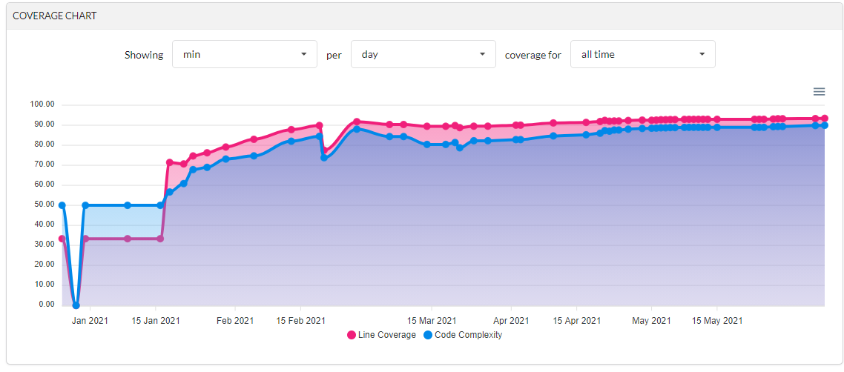

الشكل 12 تغطية الكود

حيث قمنا حالياً بالوصول لنسبة تغطية 93% وفي الواقع النسبة أعلى من ذلك لكن بسبب استخدام مكاتب خارجية لا يتم احتساب بعض الأجزاء من الأكواد.

1. التكامل المستمر

ان التكامل المستمر Continues Integration او اختصارا CI يعد من الأدوات التي يجب اضافتها لأي مشروع لما يتيحه من إمكانيات

بأبسط أشكاله يتيح لنا ال CI بتنفيذ عملية ما بعد رفعنا لكود ومشاركته

في مقال الخبير في هندسة البرمجيات الشهير Martin Fowler قام بوصف التكامل المستمر كالتالي:

"التكامل المستر هو ممارسة في تطوير البرمجيات حيث يقوم أعضاء الفريق بدمج/اكمال عملهم بشكل متكرر، عادة كل شخص يقوم بذلك مرة في اليوم على الأقل مما يؤدي الى عدة تكاملات في اليوم. كل تكامل يتم التحقق منه باستخدام عملية بناء مؤتمتة (تضمن الاختبارات) للتحقق من أخطاء التكامل بأسرع وقت ممكن." [3]

كيف نستفيد من ذلك مثلا في مشروعنا نحن نقوم بكتابة اختبارات كما قلنا يمكننا جعل ال CI يقوم بتشغيل هذه الاختبارت على اي كود يتم رفعه لدينا والحصول على نتيجة هذه الاختبارت عن طريق البريد الاكتروني. هذا يضمن اننا دائما سنحصل على كود يعمل او سنعلم ان حصل خطأ ما

كما يوضح الشكل نتيجة احد ال Builds التي قام بها TRAVIS-CI

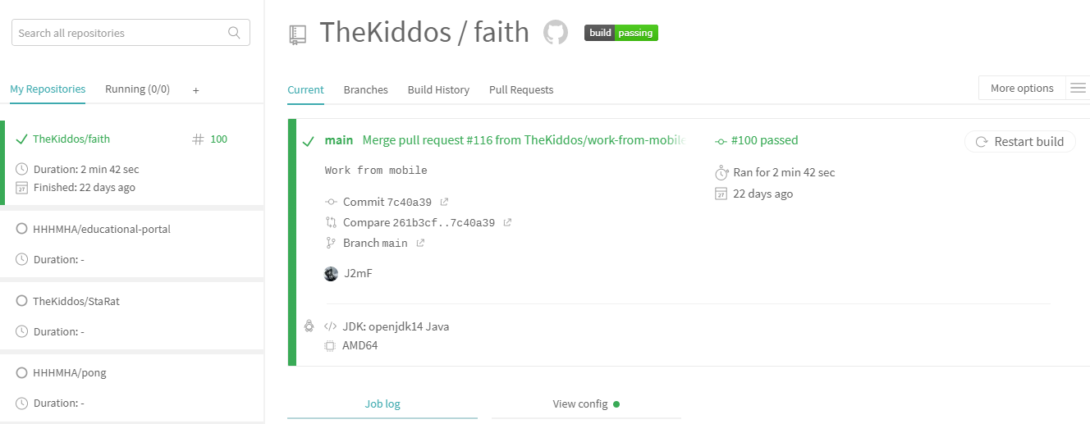

الشكل 13 التكامل المستمر

كما يوفر وضع حالة لل Build على github مباشرة

1. جودة الكود

قمنا بتضمين خدمة للتحقق من نظافة وجودة الكود بشكل عام (طبعاً لا يمكن معرفة ذلك بتلك البساطة لكن يمكن للأداة التحقق من التكرار، وأفضل الممارسات ...الخ).

حيث قمنا باستخدام Code Climate لتحقيق ذلك وحصلنا على درجة A لتقييم الكود كما يوضح الشكل:

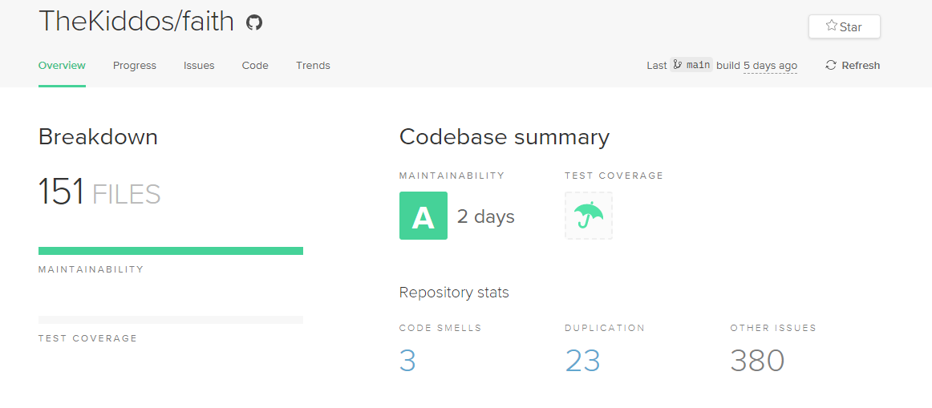

الشكل 14 جودة الكود

1. التطوير المقاد بالسلوك والاختبارات الوظيفية

يعتبر التطوير المقاد بالسلوك Behavior-Driven Development (BDD) تطويراً لل TDD وهي تعتمد على كتابة اختبارات مقروءة يمكن للزبون فهمها. حيث يعبر كل اختبار عن ميزة ما أو حالة استخدام فهذه الاختبارات تعد هامة جداً فهي دليل واضح على ما تم إنجازه.

الاختبارات الوظيفية Functional Testing قد يتم عادةً كتابتها من قبل الزبون أو فريق ال Quality Assurance ولكننا قمنا بكتابتها باستخدام ال BDD.

حيث قمنا باستخدام لغة Gherkin وهي لغة تعتمد على وصف الميزة/قصة المستخدم/حالة الاستخدام بالاعتماد على سيناريوهات كل سيناريو يتألف من Given-When-Then.

ولتشغليها قمنا باستخدام Cucumber حيث لكل جملة يتم كتابة التعليمات المقابلة لها وتشغيلها وراء الستار.

مثال عن ذلك ما يلي:

Feature: User Registration

Scenario: Successful Request Submission

Given A new user visits registration page

And User fills required info

When User clicks submit button

Then Account is created and deactivated

And Admin receives an email

And User is redirected to thank you page

حيث تشرح إنشاء حساب في منصتنا.

ولكننا لم نقف عند ذلك فقد قمنا بتضمين Selenium وهو يجعل الاختبار قابلاً للتنفيذ على المتصفح بشكل مباشر. ويتم إعطاء تعليمات للمتصفح وكأن مستخدماً يقوم باختبار الموقع.

1. توثيق ال API

قمنا بإعداد خدمة تقييم خارجية وتصميها ك Restful Webservice وقمنا باستخدام Swagger لتوثقيها حيث يقوم بعرض جميع ال endpoints المتوفرة مع طريقة لتجربتها.

أيضاً قمنا برفع الخدمة على منصة Heroku ويمكن الولوج الى swagger عن طريق الرابط:

[StaRat API](https://starat.herokuapp.com/swagger/)

حيث تمثل الصورة التالية الواجهة لها:

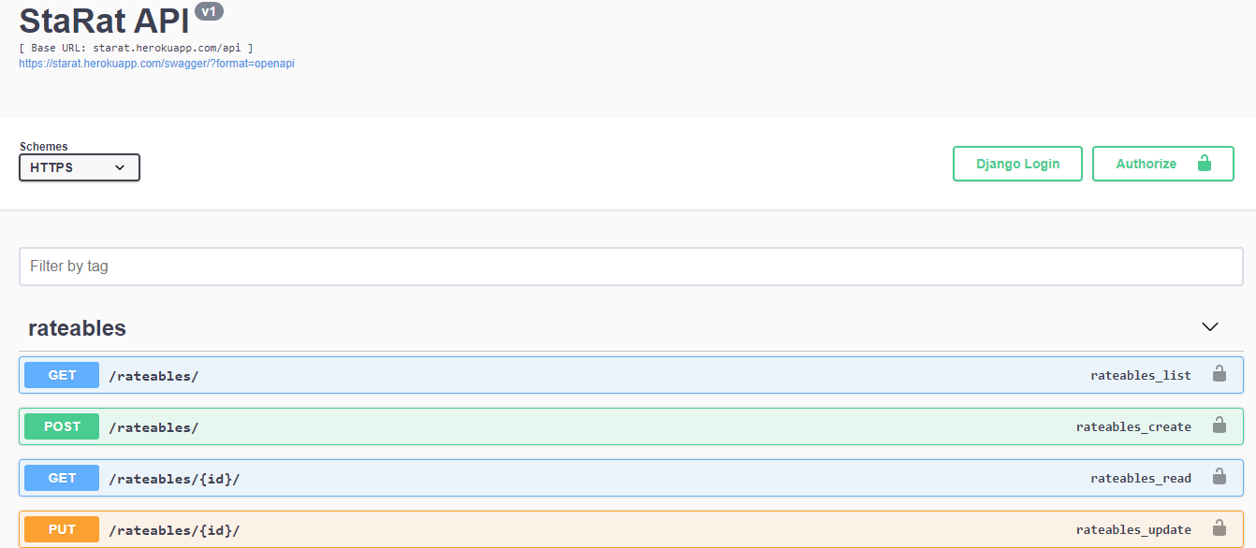

الشكل 15 واجهة Swagger

1. المنصة

فيما يلي يمكن رؤية بعض واجهات المنصة.

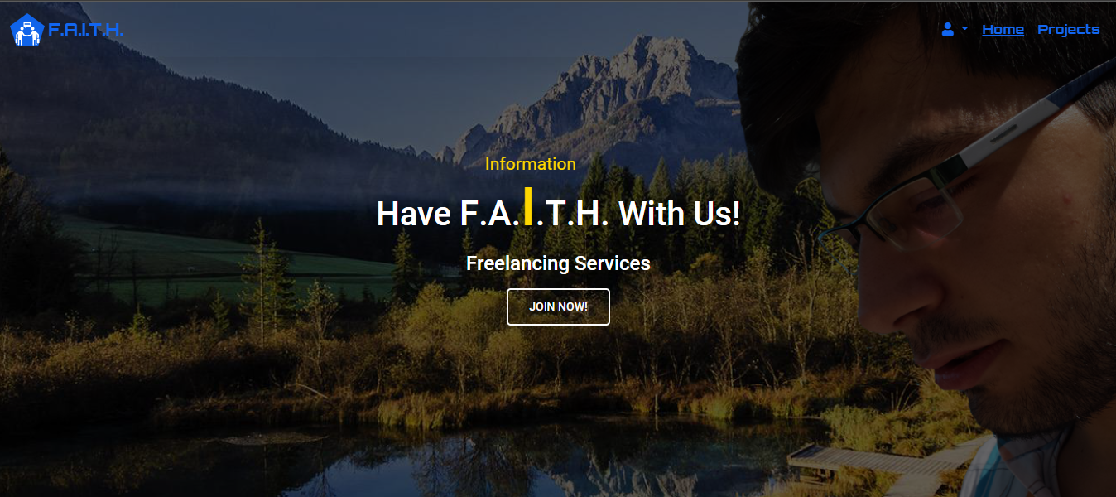

الشكل 16 الواجهة الرئيسية

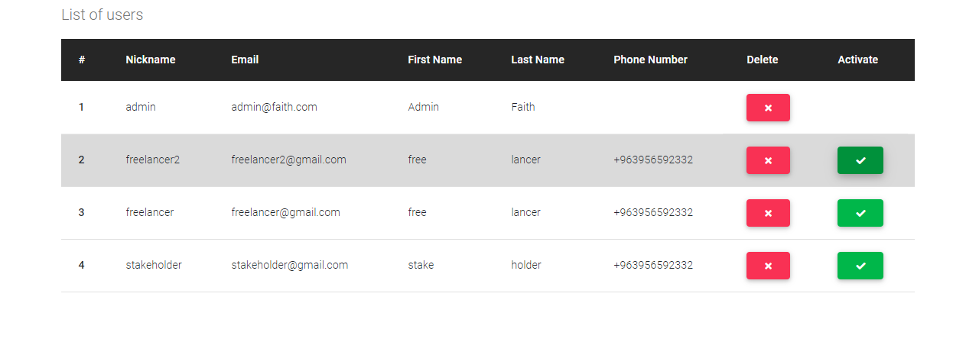

الشكل 17 واجهة التحكم بالمستخدمين

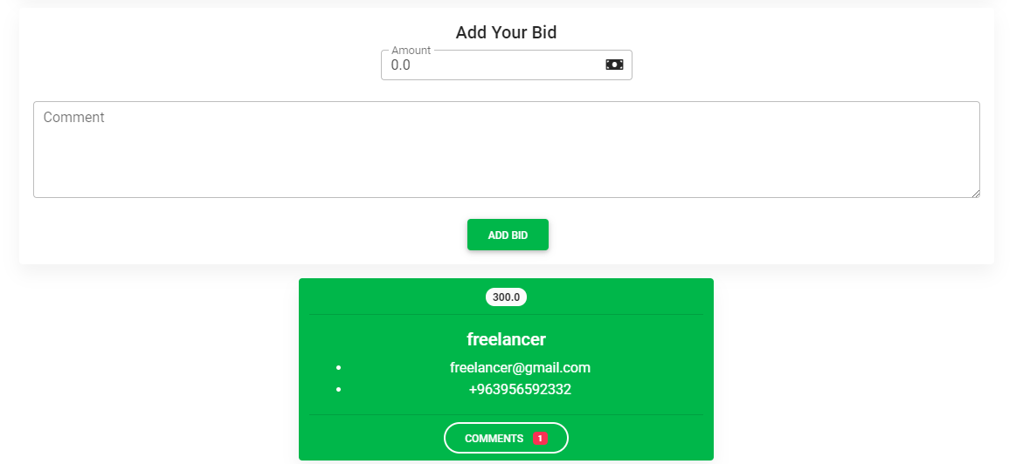

الشكل 18 المزايدة

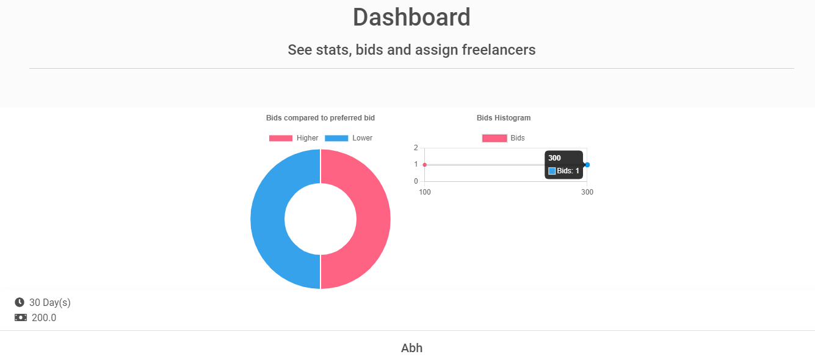

الشكل 19 إدارة المشروع

1. خاتمة

نود في نهاية هذا المشروع شكر كل من ساهم في تحقيقه. لقد كانت تجربة رائعة وتعلمنا منها الكثير.

ما زال يوجد الكثير من المشاكل والتحسينات التي يمكننا القيام بها لكن الوقت غير كاف وسنحاول الاستمرار في هذا المشروع بعد انتهاءه.

1. مراجع:

|  |  |
| --- | --- |
| [1] | pulkitagarwal03pulkit، "Advantages and disadvantages of Test Driven Development (TDD)،" 2020. [متصل]. Available: https://www.geeksforgeeks.org/advantages-and-disadvantages-of-test-driven-development-tdd/. |
| [2] | M. Warcholinski، "Test-Driven Development (TDD) cycle،" [متصل]. Available: https://brainhub.eu/blog/test-driven-development-tdd/. |
| [3] | M. Fowler، "Continuous Integration،" 2006. [متصل]. Available: https://www.martinfowler.com/articles/continuousIntegration.html. |
| [4] | A. Khandelwal، "Spring Boot 2.0 — Project Structure and Best Practices (Part 2)،" 2019. [متصل]. Available: https://medium.com/the-resonant-web/spring-boot-2-0-project-structure-and-best-practices-part-2-7137bdcba7d3. |